【タイトル】
【2025年最新】熊本の秋祭り Part2！
芸術の秋に出かけたい！熊本のアート＆音楽イベント3選

【サブタイトル】
熊本の秋をもっと楽しむイベント情報をお届け！森の中での音楽会や、人吉での初の野外フェス、そして若き才能を応援するアートオーディション。熊本の秋を彩る芸術と音楽、心に残る3つの特別なイベントが待っています！

【本文】
「夢」と「想い」を持った九州の事業者を応援するプラットフォーム『グローカル・クラウドファンディング』の広報室、「グローカルCF広報室」です！

九州の事業者様の夢や想いとともにその魅力をご紹介していきます😊

今回は、秋のお祭り特集Part2！
前回のお祭り特集に続き、今回は芸術を楽しむアート＆音楽イベント3選をご紹介！

豪雨被害から立ち上がり、人吉の未来を音楽で照らす「Rural Act 25」。
地域の子どもたちと手づくりで紡がれる龍田の「身近な森の音楽会」。
そして、まだ見ぬ才能と出会える山鹿の「やまがアート」。

どのイベントも、ただ楽しむだけではなく、「地域を応援する」「次世代につなげる」想いが込められています。クラウドファンディングという形で支援に参加できるのも、今年ならではの魅力です！

音楽やアートの力に触れながら、心あたたまる秋を過ごしてみませんか？
さあ、この秋おすすめの芸術イベントを一緒に見ていきましょう！

注目のイベントはこちら！
10月11日（土）Rural Act 25（人吉市）
10月18日（土）身近な森の音楽会2025（熊本市北区龍田）
10月25日（土）〜 11月3日（月・祝）やまがアート（山鹿市鹿央町）

◆10月11日（土）Rural Act 25（人吉市）
開催地：人吉城跡ふるさと歴史の広場 https://maps.app.goo.gl/59AikA9vJXDcLVdb6

令和2年7月の熊本豪雨から5年。
大きな被害を受けた人吉市で、復興を後押しする音楽フェス「Rural Act 25」が開催します！

「音楽の力を信じ、地方の未来をあきらめない」という想いのもと、地域の住民と訪れる人々が一体となって楽しみながら、地域の復興を後押しする、“田舎に小さな奇跡を起こす”特別な一日です！

熊本豪雨、そしてコロナ禍という困難を乗り越え、「このまちの未来は自分たちで守り、つくっていくしかない」と立ち上がった若手中心の復興まちづくり団体が企画した人吉初の野外フェス。
全国で活躍する個性豊かなアーティストたちが人吉に集結し、熱いステージを繰り広げます！

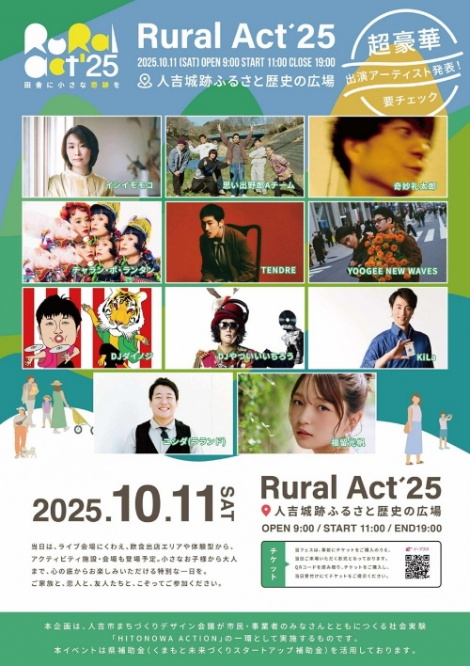
公式サイト：https://ruralact.com/

クラウドファンディングで、取り組みを応援するコースやチケット付き応援コースをご用意しています☆

募集は、2025年9月30日まで！
詳細・お申込みはこちらから
https://www.glocal-cf.com/project/razolabo

◆10月18日（土）身近な森の音楽会2025（熊本市北区龍田）
開催地：龍田プレイパーク https://maps.app.goo.gl/98DJGHR9pdpoWo629

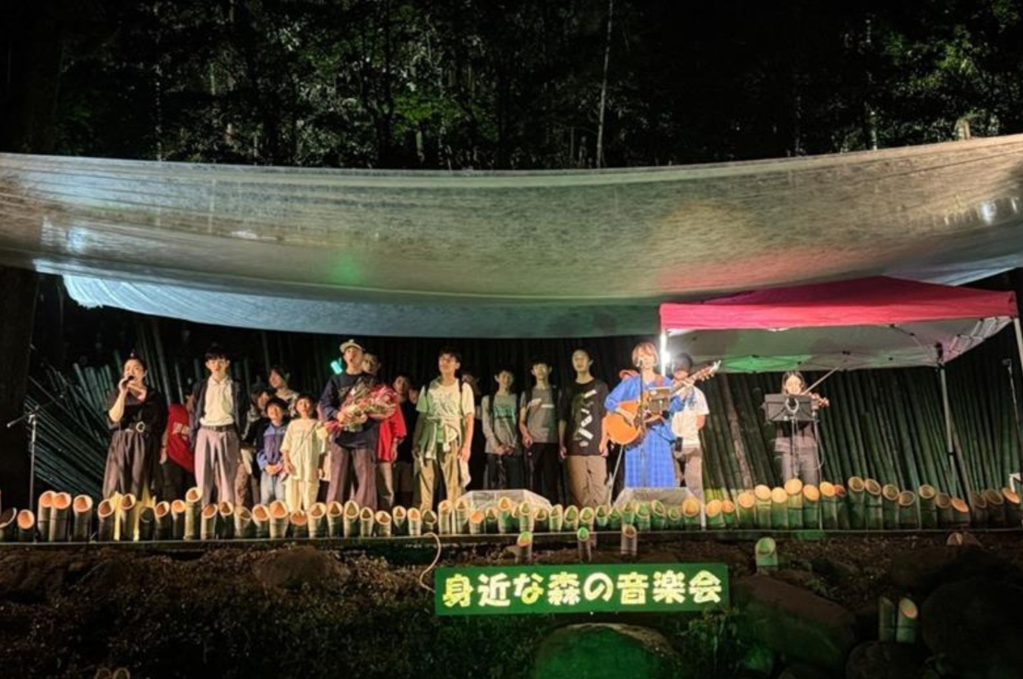
「身近な森の音楽会」は、地域の皆さんと子どもたちが力を合わせてつくる、世界に一つだけの特別なコンサートです。地域の手づくりで22年間続いてきました。

舞台は、熊本市北区龍田にある龍田プレイパーク。
照明や舞台、飾りつけまで、すべて地域の皆さんの手づくりで彩られます。
ステージには、地域の子どもたちと国内外で活躍するプロのアーティストが登場！
竹あかりに包まれた森の中で、音楽とともに心あたたまるひとときをお届けします。

今年のゲストは、ウクライナ出身の歌手・バンドゥーラ奏者 ナターシャ・グジーさんと、シンガーソングライター しらいみちよさん。森に響き渡る歌声と音色にご期待ください♪

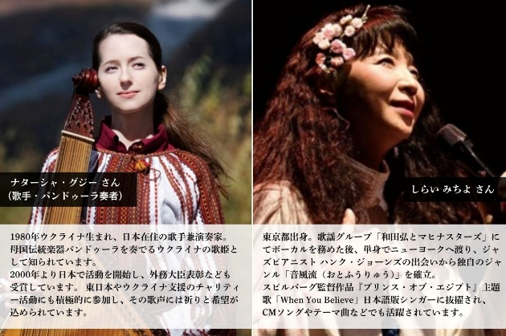

そして、クラウドファンディングで音楽会の開催費用を一部募集中！
ご支援いただいた方には、ナターシャさん直伝の「なっちゃんボルシチ」や、創業120周年のホシサン株式会社ギフトセットなど特典をご用意しています☆

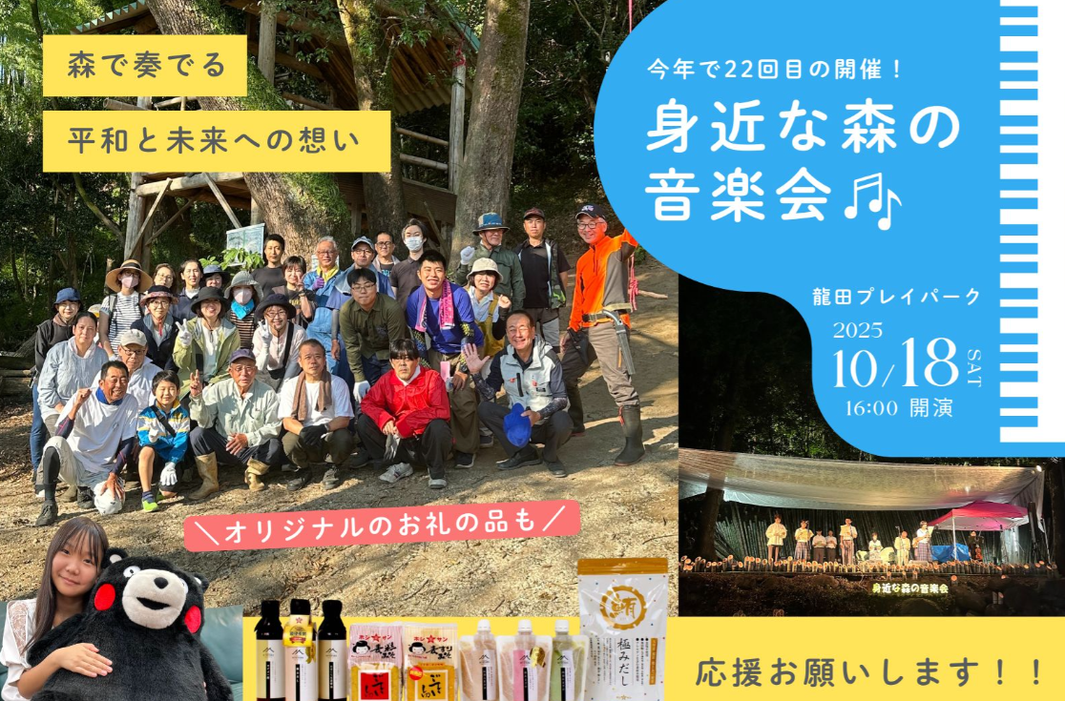

募集は、2025年9月30日まで！
詳細・お申込みはこちらから
https://www.glocal-cf.com/project/ongakukai2025

◆10月25日（土）〜11月3日（月・祝）「やまがアート2025」
開催地：〔YAMAGABASE〕（熊本県山鹿市）https://maps.app.goo.gl/ZxxyEVupnpGq5GJh8

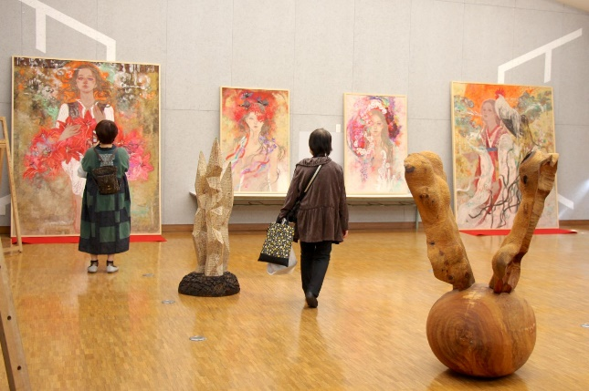

今年の秋も、山鹿のまちがアートの熱気でいっぱいになります！
「やまがアート2025」では、ついに第1回「若手アーティスト発掘コンペ」がスタート✨

全国から集まった40歳未満のアーティストたちの力作がずらりと展示され、一次審査を通過した作品が会場に並びます。
会場を歩けば、まだ見ぬ才能と出会えるドキドキ感。
作品の前で足を止めた瞬間、あなたの心を揺さぶる1枚に出会えるかもしれません。

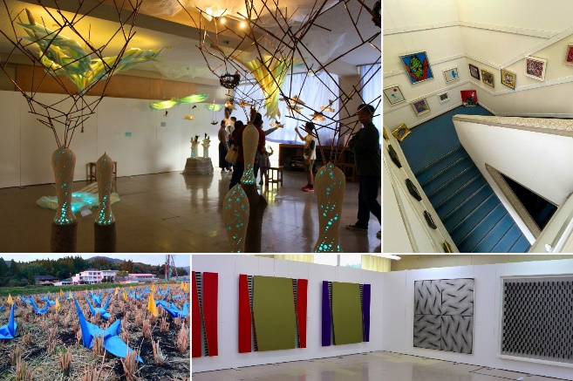
公式サイト：https://yamaga-art.info/

さらに、来場者の投票で選ばれる「オーディエンス賞」もあり、観客自身が未来のアーティストを応援できる仕組みも。
あなたの一票が、次世代を担うアーティストの夢につながります😊

グランプリ受賞者には、賞金30万円＋南阿蘇「白水郷アートプレイス」での個展開催権というビッグチャンス！
審査員には、熊本市現代美術館館長であり東京藝術大学学長の 日比野克彦さんも加わり、本格的な審査が行われます。

アートの未来が芽吹く瞬間を、ぜひ会場でご一緒に体感してください！

🌟 クラウドファンディングでは、ポストカードや「やまがアート」Tシャツ、作家作品など、アートを感じられる素敵なリターンをご用意しています。
あなたのご支援が、若き才能のステージを広げる力になります。

募集は、2025年9月30日まで！
詳細・お申込みはこちらから
https://www.glocal-cf.com/project/yamagaart

◆最後に
芸術の秋、熊本の各地で音楽やアートを通じて、人と人、地域と未来をつなぐイベントが生まれています。
森の中での温かな音楽会や、人吉での初の野外フェス、そして若き才能を応援するアートオーディション。どれも、この季節にしか味わえない感動や出会いが待っています。

さらに、クラウドファンディングを通じて支援に参加できるのも魅力のひとつ。観客として足を運ぶだけでなく、応援の気持ちをかたちにすることで、イベントを作りあげる仲間になれます。

今年の秋は、心を震わせる芸術体験とともに、地域や未来へのエールを届けてみませんか？

最後まで読んでいただきありがとうございました。

地域の夢の実現を応援する グローカル・クラウドファンディング
当社が取り扱うファンドには、金融機関へのお振込手数料が必要となる場合があるほか、出資金の元本が割れる等のリスクがあります。リスクはファンドによって異なりますので、詳細は各ファンドの匿名組合契約説明書をご確認ください。

株式会社グローカル・クラウドファンディング
第二種金融商品取引業者
登録番号：九州財務局長(金商)第20号
加入協会：一般社団法人第二種金融商品取引業協会

